OBJAVA ZA MEDIJE

U PALAČI HAZU ODRŽANA SVEČANOST DODJELE DONACIJA TRIMA USTANOVAMA STRADALIMA U POTRESU

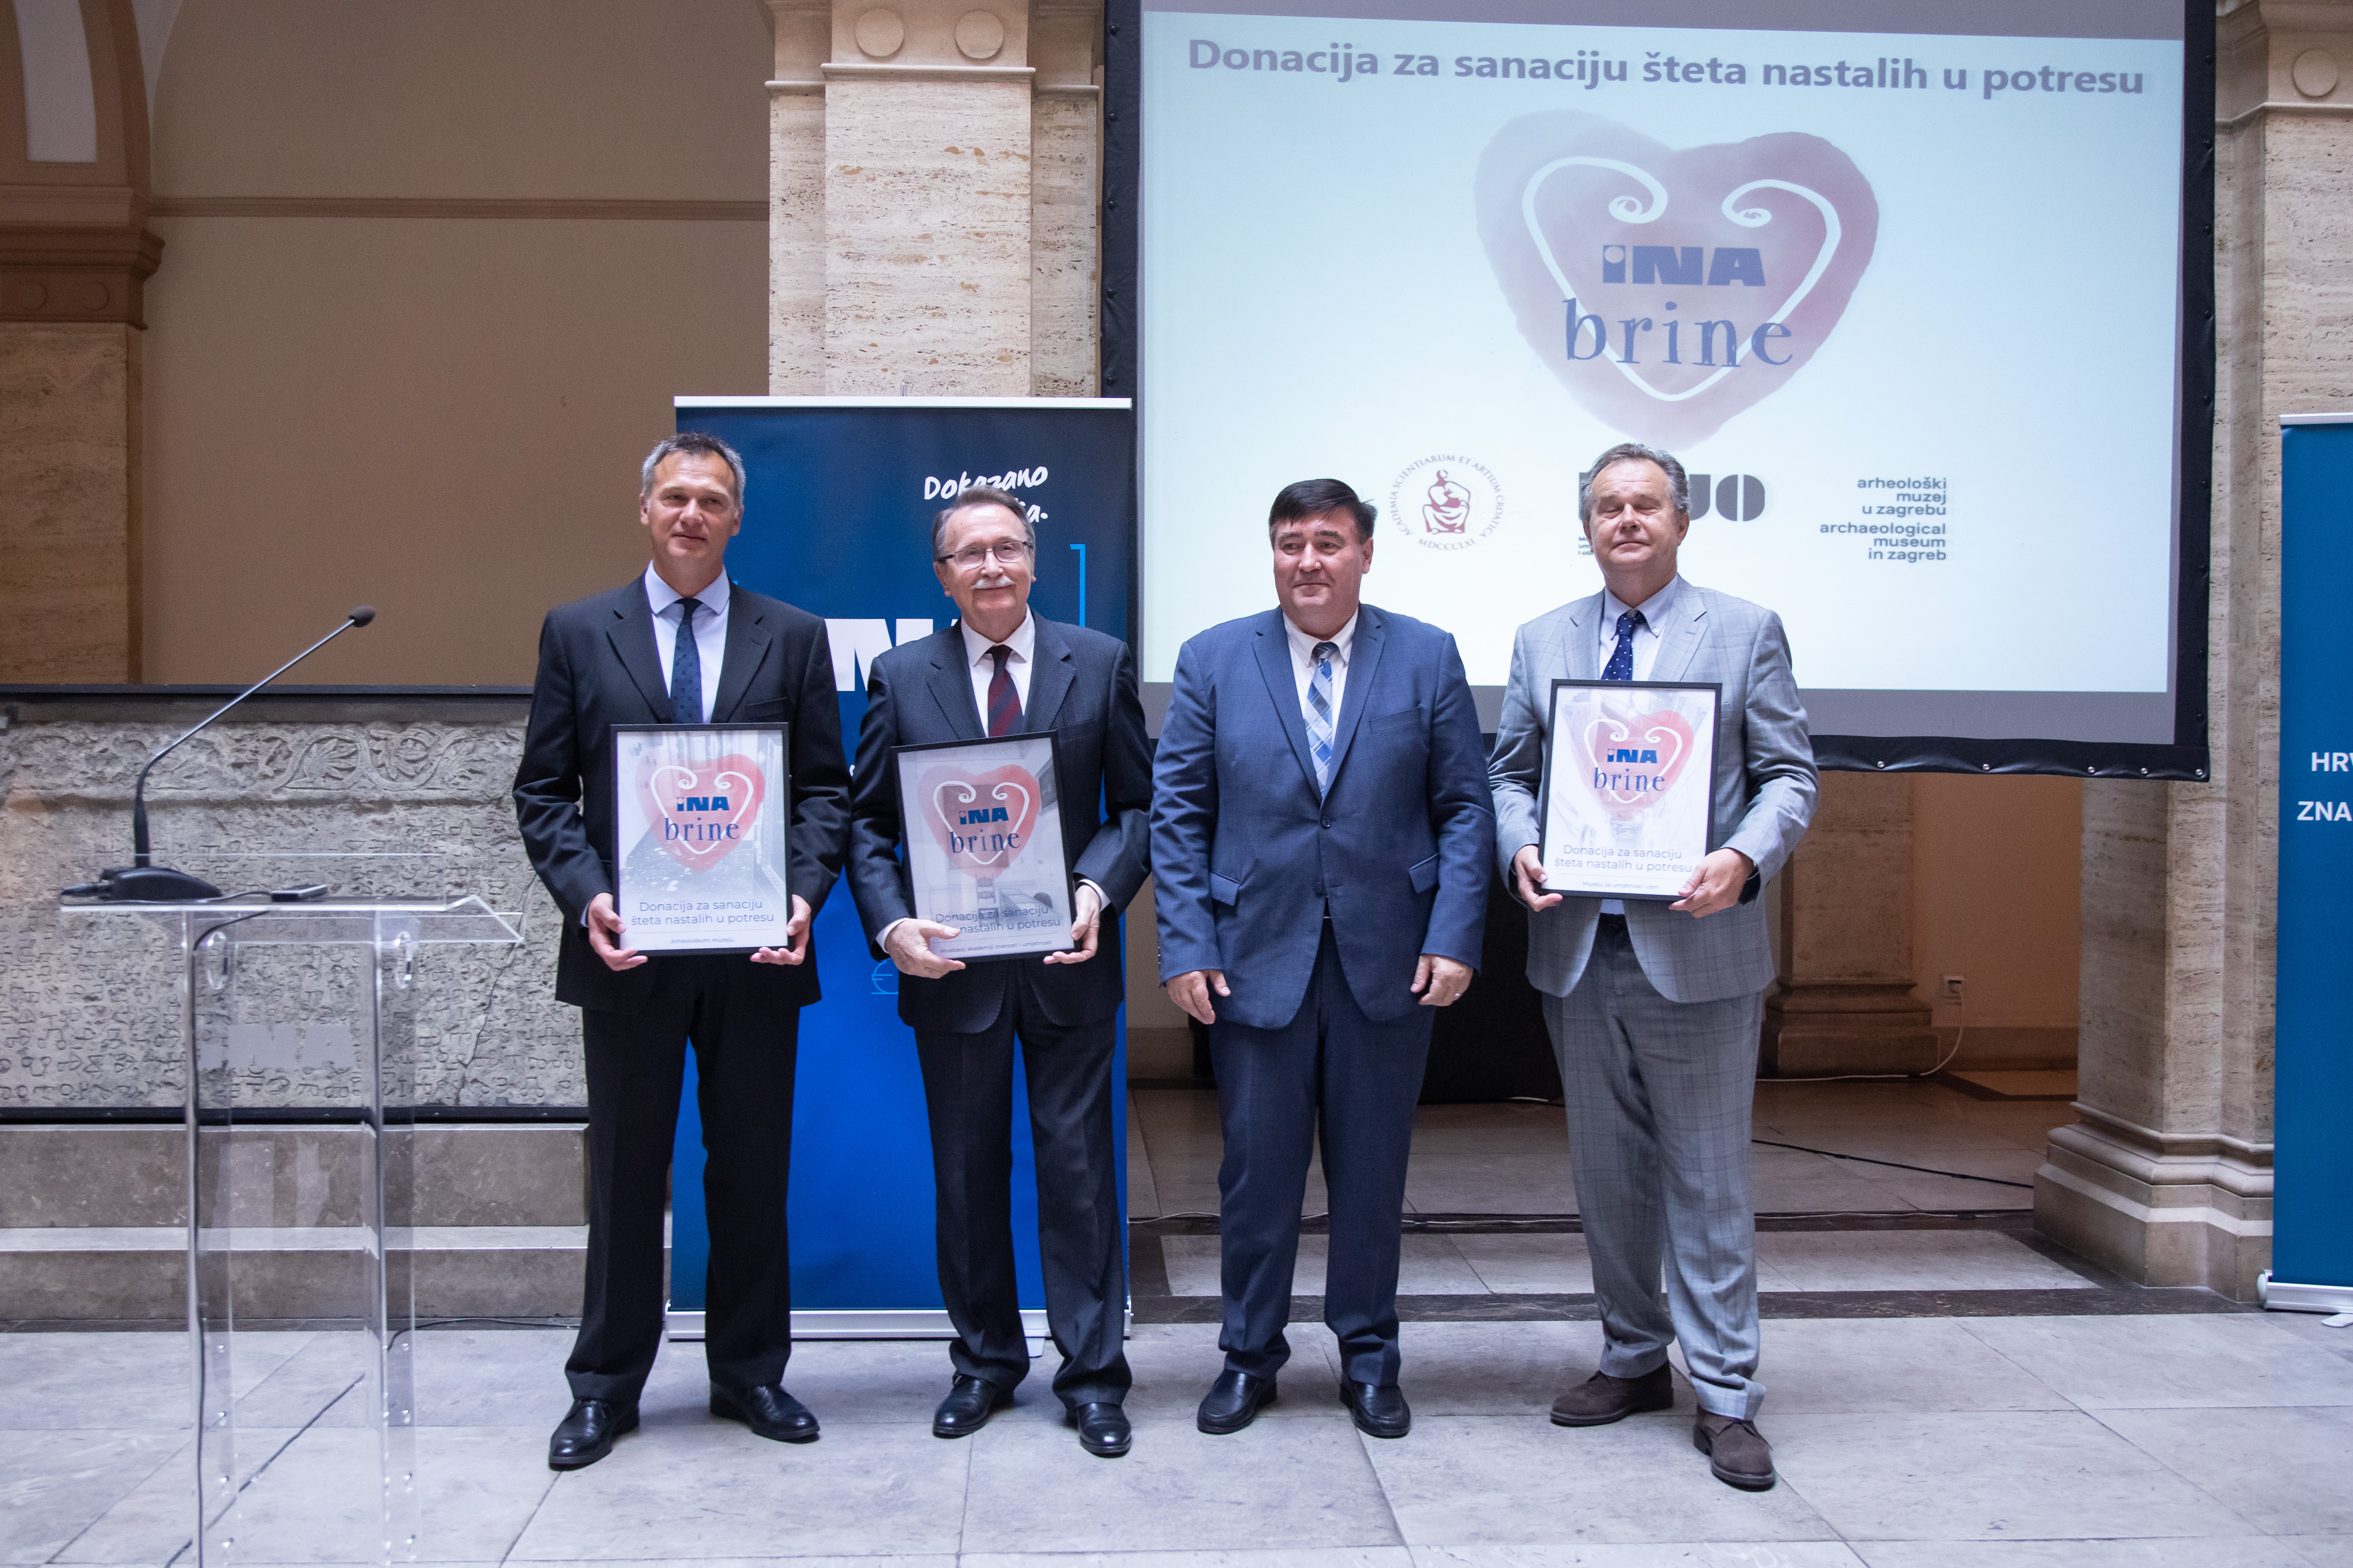

Zagreb, 18. lipnja 2020. – U palači Hrvatske akademije znanosti i umjetnosti u četvrtak 18. lipnja održana je svečanost dodjele donacija Ine trima zagrebačkim kulturnim i znanstvenim ustanovama stradalima u potresu 22. ožujka od kojih je svaka primila po 800 tisuća kuna kako bi što prije mogle sanirati štete. Osim HAZU, donacije su dobili i Muzej za umjetnost i obrt i Arheološki muzej u Zagrebu čijim čelnicima je povelje o donaciji uručio predsjednik Uprave Ine Sándor Fasimon. On je podsjetio na teške uvjete života zbog krize izazvane pandemijom koronavirusa, kao i potresom u Zagrebu. Istaknuo je da kriza pogađa i Inu, kao i cijelu MOL Grupu, koji moraju revidirati investicijske planove, no bez obzira na te okolnosti, Ina je svjesna da treba ulagati u kulturu i znanost zbog brige o kvaliteti života društva u kojemu živi i radi. „U Ini smo svjesni da su u potresu u zaštićenoj povijesnoj jezgri Zagreba stradali mnogi vrijedni kulturni i znanstveni objekti i stoga smo bili dužni pomoći da se stanje što prije popravi i kako bismo pokazali da smo jači od elemantarne nepogode“, kazao je Fasimon, podsjetivši da je Ina već darovala ukupno više od milijun i pol kuna za borbu protiv pandemije koronavirusa ustanovama diljem Hrvatske, kao i za sanaciju šteta nastalih u potresu u Zagrebu. Podsjetio je i da je upravo predsjednik HAZU akademik Velimir Neidhardt projektirao poslovnu zgradu Ine u Novom Zagrebu. Akademik Neidhardt je u svom govoru kazao da je Ina svojom potporom koju je dala najvišoj hrvatskoj znanstvenoj i umjetničkoj ustanovi opet iskazala svoju društvenu odgovornost pružajući inspirativan primjer solidarnosti i prijateljstva. Podsjetio je i na činjenicu da je Ina jedan od osnivača Zaklade HAZU.
Ravnatelj Muzeja za umjetnost i obrt Miroslav Gašparović je u riječima zahvale za donaciju izrazio uvjerenost da će ta donacija pomoći da se muzejska zgrada što prije osposobi kako bi nastavila s programima važnim za očuvanje kulturnog identiteta sviju nas. Ravnatelj Arheološkog muzeja Sanjin Mihelić posebno je zahvalio Ini što je prepoznala hitnost djelovanja i izrazio vjeru da će se, zahvaljujući ovoj donaciji, uspjeti vratiti stalni muzejski postav u stanje prije potresa, iako je svjestan da će obnova muzeja biti dugotrajna.
Na svečanosti su, među ostalima, bili i član Uprave Ine Darko Markotić, državni tajnik u Ministarstvu kulture Ivica Poljičak, potpredsjednici HAZU akademici Frano Parać i Davor Miličić te glavni tajnik HAZU akademik Dario Vretenar.

Marijan Lipovac
Ured za odnose s javnošću i medije HAZU

